**Instalación de Git y Bash en Windows**

1. Descargar instalador de 64 bits desde <https://git-scm.com/download/win>

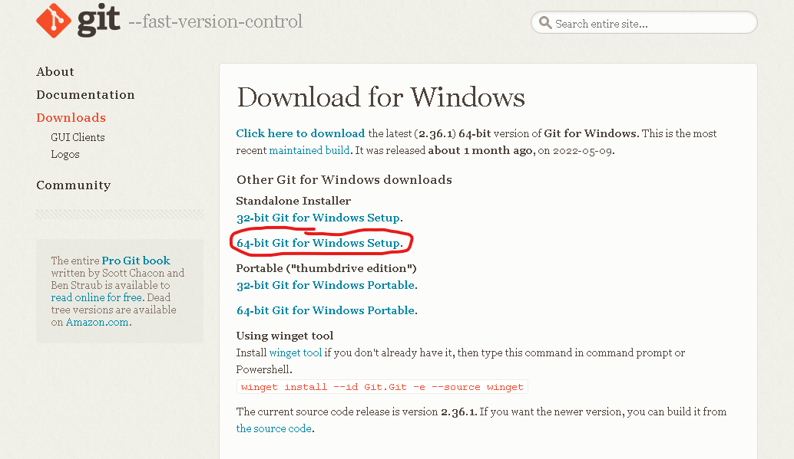

1. Seleccionar “Git Bash here”

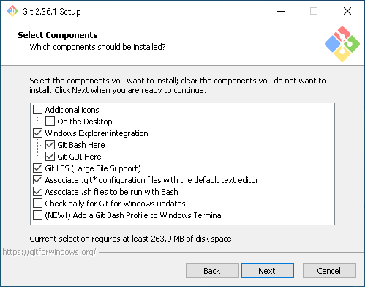

1. Darle continuar con valores por default, sobre todo las siguientes partes:

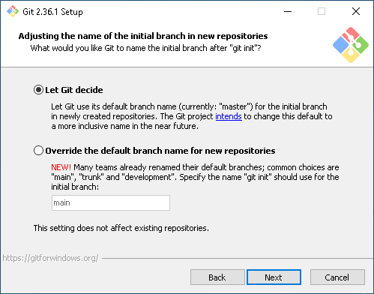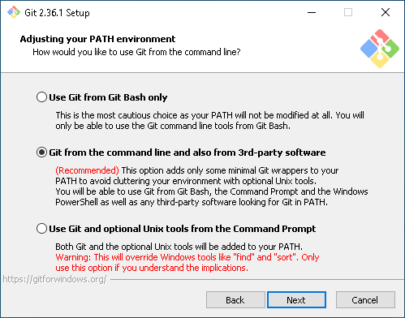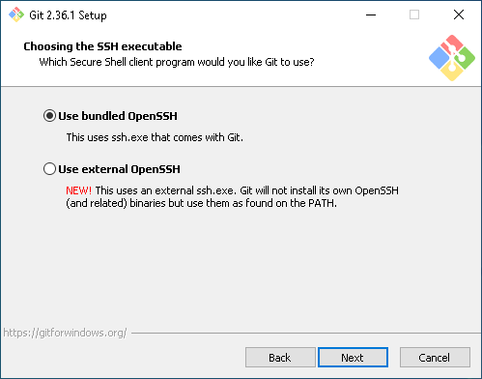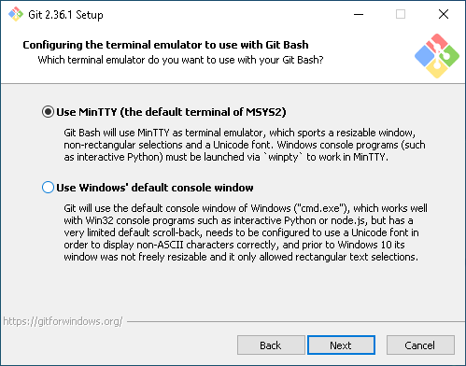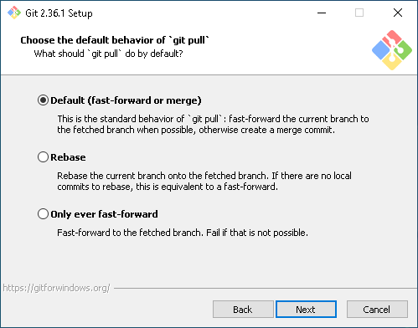

1. Finalizar instalación seleccionando “Launch Git Bash”

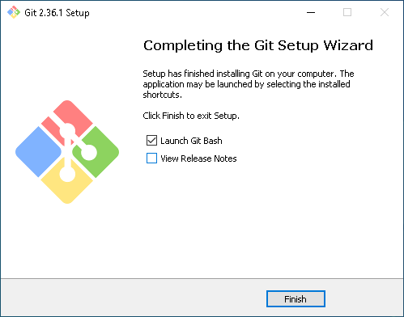

Otra forma de ejecutar es usando el menu inicio de Windows y teclear: bash

1. Setear permisos 0600 a su archivo pem y luego conectarse a su instancia aws ec2 mediante su IP publica.

